Министерство образования и науки Самарской области

Государственное образовательное учреждение среднего профессионального образования

Самарский техникум городского хозяйства и строительных технологий

Письменная

контрольная работа

тема:

Ходовая часть. Балансирующая подвеска ЗИЛ 131

учащегося гр.234

Шкодин В.С.

Самара 2010г.

1. **Ходовая часть**

Ходовую часть автомобиля составляют: передняя и задняя подвески, ступицы колес и колеса с шинами. Механизмы и детали ходовой части связывают колеса с кузовом, обеспечивают восприятие всех действующих сил между колесами и кузовом и снижают динамические нагрузки, передаваемые от колес кузову при движении автомобиля по неровным дорогам.

К ходовой части автомобиля относится рама, оси, детали узлов подвески, колёса и шины.

* 1. **Устройство рамы**

Рама (рис.1) представляет собой несущую систему балочной конструкции и изготовлена из двух продольных и нескольких поперечных балок. На ней закреплены все основные агрегаты и узлы. Балки корытообразного сечения штампуют из стали. Продольные балки в средней, наиболее нагруженной части имеют большее сечение. Продольные и поперечные балки соединены заклёпками, а для увеличения жёсткости рамы установлены косынки и угольники. Для крепления узлов и агрегатов на раме имеются кронштейны, к которым крепятся крылья, подножки, топливный бак, рессоры, передний буфер, буксирные крюки и буксирное приспособление сзади.

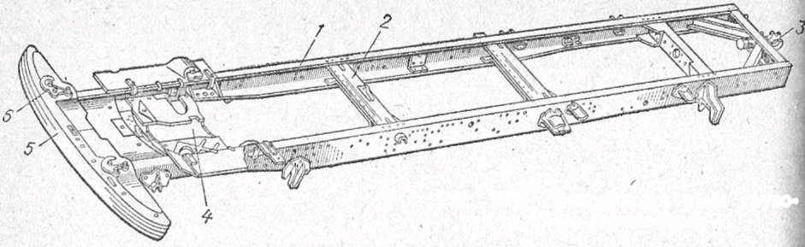

Рис. 1. Рама

1 – продольная балка (лонжерон); 2 – поперечная балка; 3 – буксирное устройство; 4 – передняя поперечная балка (установка двигателя); 5 – буфер; 6 – буксировочные крюки.

**1.2 Устройство передней оси**

На грузовых автомобилях передняя ось изготовлена в виде двутавровой балки с отогнутыми вверх концами (рис.2). На концах оси к проушинам шкворнями закреплены шарнирно-поворотные цапфы. Шкворень закреплён в проушинах оси неподвижно коническим стопорным штифтом с гайкой. Поворотные цапфы имеют по две проушины с бронзовыми втулками и свободно поворачиваются на шкворне. Для облегчения поворота цапфы между её проушиной и концом оси установлен опорный подшипник. На оси цапф на двух конических роликовых подшипниках установлена ступица колеса. Шкворни поворотных цапф имеют продольный и поперечный наклон, благодаря чему облегчается управление автомобилем, так как при движении колёса стремятся занять такое положение, которое соответствует движению по прямой.

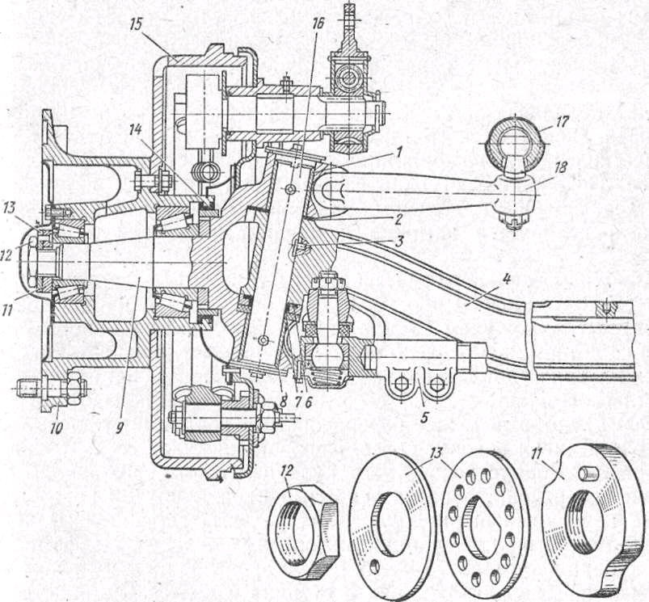

Рис. 2. Передний мост автомобиля ЗИЛ-131

1 и 8 — втулки шкворня; 2 — регулировочные прокладки; 3 — клиновой болт; 4 — балка моста; 5 —.поперечная рулевая тяга; 6 и 7 — шайбы опорного подшипника; 9 — поворотная цапфа; 10 —"ступица колеса; 11 — регулировочная гайка; 12 — контргайка; 13 — замочное кольцо и шайба; 14 — сальник; 15 — тормозной барабан; 16 — шкворень; 17 — продольная рулевая тяга; 18 — поворотный рычаг

**1.3 Устройство задней оси**

Задней осью у автомобилей служит картер главной передачи с кожухами полуосей. Картер заднего моста в автомобиле ЗИЛ – 131 отлит из ковкого чугуна, а у ГАЗ – 53А – выштампован из стали. В автомобиле КамАЗ картеры среднего и заднего мостов сварены из стальных штампованных кожухов, к которым приварены крышки картеров, фланцы для крепления главных передач и суппортов тормозных механизмов, цапфы ступиц колёс, кронштейны для крепления реактивных штанг и опоры рессор. Ступицы передних колёс рассматриваемых автомобилей установлены на двух конических роликовых подшипниках и крепятся гайкой, которая затем шплинтуется или стопорится и закрывается колпаком.

Ступицы задних колёс устанавливают на двух роликовых конических подшипниках и крепятся гайкой, которая стопорится и удерживается контрогайкой. На ступице колёс автомобилей КамАЗ имеются пять спиц, равномерно расположенных по окружности. Концы спиц заканчиваются коническими опорами, предназначенными для посадки конической поверхности обода колеса.

**1.4 Устройство автомобильной подвески**

Передняя подвеска состоит из двух продольных полуэллиптических рессор, работающих совместно с двумя телескопическими амортизаторами. Задняя подвеска автомобилей ЗИЛ – 131 и ГАЗ – 53А состоит из двух продольных полуэллиптических рессор с дополнительными рессорами. Рессоры служат для смягчения толчков при наезде на различные неровности дороги. На грузовые автомобили устанавливают листовые рессоры, которые состоят из пакета упругих стальных полос различной длины. На передних концах рессор автомобиля ЗИЛ – 131 прикреплены съёмные подушки, которыми рессоры закреплены к раме с помощью пальцев. Задние концы рессор опираются на съёмную подушку и при изменении длины скользят по ней (рис3).

Рессоры автомобиля ГАЗ – 53А закреплены к раме кронштейнами с резиновыми подушками. Концы рессор с подушками зажаты в кронштейнах рамы. Удлинение рессор при их прогибе происходит за счёт задних концов, так как передние концы рессор упираются в дополнительные резиновые подушки. Рессоры прикреплены к кожухам ведущих мостов или к оси стремянками. Листы в рессорах автомобиля ГАЗ – 53А крепятся и центрируются стяжными болтами, а чтобы не происходило бокового смещения, листы закреплены хомутиками.

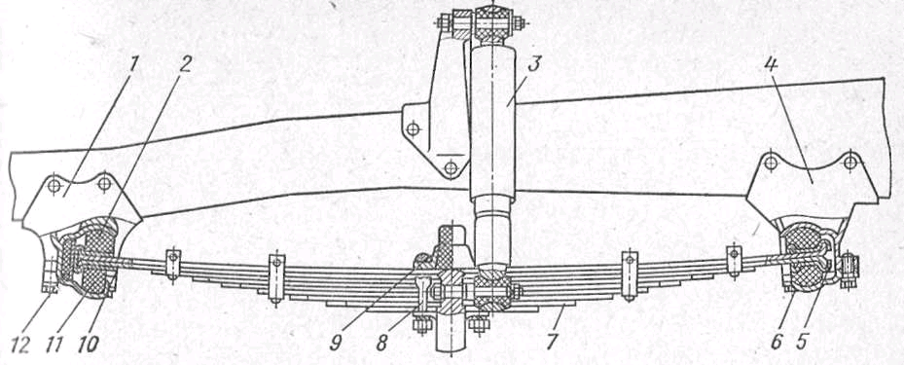

Рис. 3 Передняя подвеска автомобиля ЗИЛ – 131

1 – кронштейн; 2 – резиновая опора; 3 – амортизатор; 4 – кронштейн; 5 – чашка; 6 – крышка; 7 – листовая рессора; 8 – стремяночный болт; 9 – резиновый буфер;; 10 – чашка; 11 - резиновая опора; 12 – торцовая резиновая опора.

У автомобилей ЗИЛ – 131 и КамАЗ вместо стяжного болта в листах рессор выштампованы продольные выступы и углубления, которые препятствуют смещению листов рессор во время работы.

Кроме основных задних рессор, на автомобилях ЗИЛ – 131 и ГАЗ - 53А установлены дополнительные рессоры, которые закреплены вместе с основной рессорой стремянками, а концы находятся против полок опорных кронштейнов. В разгруженном автомобиле дополнительные рессоры не работают, а при нагрузке, упираясь концами в кронштейны, несут нагрузку вместе с основными рессорами. В листовой рессоре между её отдельными листами возникает трение. Чтобы уменьшить величину этого трения, поверхность листов рессор смазывают графитной мазью. Пальцы рессор смазывают смазкой УС – 1 только в том случае, если втулки металлические. Резиновые втулки не смазывают.

Задняя подвеска автомобиля ЗИЛ 131 (рис. 4) балансирная на двух продольных полуэллиптических рессорах.

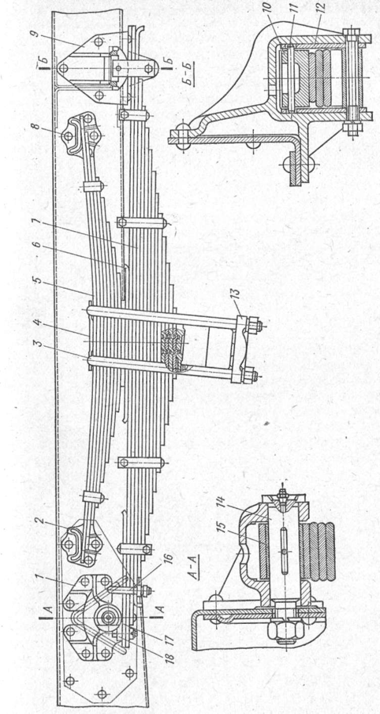

Рис. 4 Задняя подвеска грузового автомобиля ЗИЛ-131

1,2,8, 9 – кронштейн; 3 – рессорная стремянка; 4, 7 – листовая рессора; 5, 6 – подрессорник; 10 – сухарь; 11 – палец сухаря; 12 – вкладыш; 13 – накладка; 15 – втулка; 16 – стремянка; 17 – прокладка; 18 – съемное ушко.

Подвеска выполненная из двух продольных полуэллиптических листовых рессор 7 и двух подрессорников 5. Подрессорник размещен сверху основной рессоры и совместно с ней прикреплен к балке заднего моста с помощью рессорных стремянок 3 и накладок 4 и 13. Между основной рессорой и подрессорником установлен промежуточный лист 6. Для передачи нагрузки на подрессорник к раме приклепаны кронштейны 2 и 8. Передний конец основной рессоры неподвижный. Он прикреплен к раме в кронштейне 1 с помощью съемного ушка 18 и гладкого шарнира, состоящего из пальца 14 и втулки 15, которая запрессована в ушко. Ушко 18 закреплено на коренном листе, на прокладке 17 двумя болтами и стремянкой 16. Задний конец рессоры скользящий, он свободно установлен в кронштейне 9, приклепанном к раме, и опирается на сухарь 10. К заднему концу рессоры приклепана накладка, предохраняющая от износа коренной лист. Для предохранения от износа стенок кронштейна на пальце 11 сухаря установлены вкладыши 12.

**1.5 Устройство амортизаторов**

Гидроамортизаторы по конструкции разделяются на телескопические и рычажные. В подвесках современных автомобилей применяются в основном телескопические амортизаторы двустороннего действия. На рис. 5 представлена конструкция, гидравлического амортизатора телескопического типа двустороннего действия. Амортизатор состоит из трех основных узлов: цилиндра 18 с днищем 23, поршня 20 со штоком 5 и направляющей втулки 2 с уплотнениями. Шток 5 прикреплен к кузову автомобиля, а цилиндр соединен с колесом, вследствие чего поршень перемещается внутри цилиндра при колебаниях кузова и колес автомобиля.  
В поршне 20 имеется два ряда сквозных отверстий, расположенных по окружности. Отверстия 16 наружного ряда сверху закрыты перепускным клапаном 12, находящимся под воздействием слабой пружины, отверстия 14 внутреннего ряда снизу закрыты клапаном отдачи 13 с сильной пружиной 17. В днище цилиндра расположены клапаны: сжатия 21 и перепускной 22.

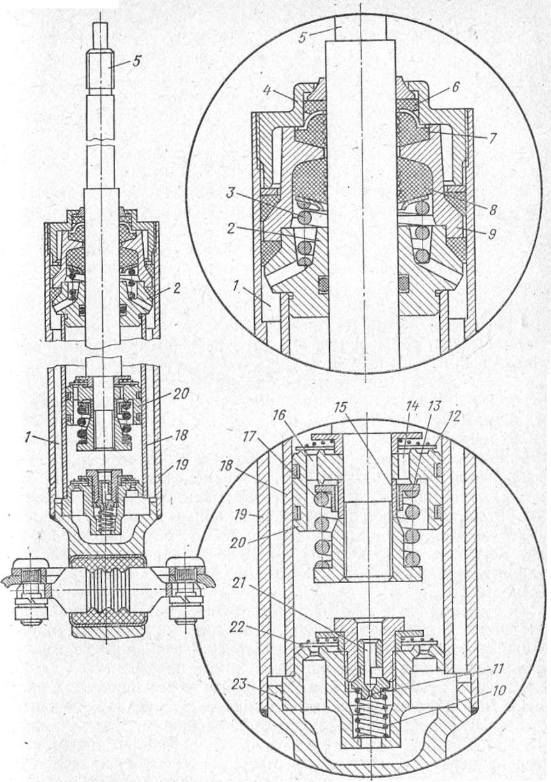

Рис. 5 Амортизатор телескопический

1 – компенсационная камера; 2 - направляющая втулка; 3, 10, 17 – пружина; 4, – гайка; 5 – шток; 6,7,8 – сальник; 9 - обойма; 11 – калиброванное отверстие; 12 – перепускной клапан; 13 – клапан отдачи; 14, 16 – отверстие в поршне; 15 – втулка; 18 – цилиндр; 19 – резервуар; 20 – поршень; 21 – клапан сжатия; 22 – перепускной клапан; 23 – днище.

Перепускной клапан имеет слаб 0 пружину и закрывает сверху сквозные отверстия, выполненные в днище по окружности. Цилиндр заполнен специальной амортизаторной жидкостью. Долговечность телескопического амортизатора во многом зависит от надежности сальников 7 и 8 штока, препятствующих вытеканию жидкости из рабочего цилиндра и попаданию внутрь него пыли, влаги и грязи. Гребенчатый сальник 8, изготовляемый из бензомасло стойкой резины, препятствует вытеканию жидкости из рабочего цилиндра при перемещениях штока поршня. Этот сальник находится в обойме 9 и поджимается пружиной 3. На внутренней его поверхности выполнены гребешки и канавки.

При ходе штока вверх гребешки сальника снимают жидкость с поверхности штока, и она скапливается в канавках. Канавки способствуют последовательному снижению давления жидкости и воздуха; При ходе штока вниз жидкость из канавок увлекается штоком обратно в полость между сальником и направляющей штока, а затем стекает через отверстия в компенсационную камеру /, образованную между резервуаром 19 и цилиндром 18. Полость сальников штока связана с компенсационной камерой, где давление воздуха близко к атмосферному, поэтому сальник. 8 разгружен от действия высокого рабочего давления жидкости. Резиновый гребенчатый сальник 7 и войлочный сальник 6 предотвращают попадание пыли, грязи и влаги внутрь, рабочего цилиндра. Все три сальника закреплены гайкой 4, ввернутой в резервуар амортизатора. Особенностью телескопического амортизатора является наличие в нем камеры 1, служащей для компенсации изменения объема жидкости в рабочем цилиндре по обе стороны поршня, возникающего из-за перемещения штока. Так, при движении поршня вниз объем вытесняемой из-под него жидкости больше того объема, который освобождается для жидкости над поршнем, вследствие этого при ходе сжатия жидкость, объем которой равен входящей в цилиндр части штока, вытесняется в компенсационную камеру 1. Жидкость сжимает находящийся в камере воздух, избыточное давление которого может достигать 80—100 кН/м2.

При ходе отдачи сжатый воздух заставляет перетекать жидкость из компенсационной камеры обратно в цилиндр. При плавном ходе сжатия поршень медленно движется вниз, и шток входит в рабочий цилиндр. Давление, оказываемое поршнем на жидкость, незначительно. Под действием давления жидкость из-под поршня вытесняется в двух направлениях: в пространство над поршнем и в компенсационную камеру. Пройдя через наружный ряд отверстий 16 в поршне, жидкость открывает перепускной клапан 12 и поступает из-под поршня в пространство над ним. Часть жидкости, объем которой равен объему вводимого в рабочий цилиндр штока, поступает через калиброванное отверстие 11 клапана сжатия 21 в компенсационную камеру 1, повышая давление находящегося в ней воздуха. При этом клапан сжатия 21 закрыт под действием пружины 10. При резком ходе сжатия поршень перемещается быстро, и давление жидкости в цилиндре значительно возрастает. Под действием высокого давления открывается клапан сжатия 21, вследствие чего дальнейшее увеличение сопротивления амортизатора резко замедляется. Клапан сжатия разгружает амортизатор и подвеску от больших усилий, которые могут возникать при высокочастотных колебаниях и ударах во время движения по плохой дороге. Кроме того, он исключает возрастание сопротивления амортизатора при повышении вязкости жидкости в холодное время года. При плавной отдаче поршень медленно перемещается вверх, и шток выходит из рабочего цилиндра.

Перепускной клапан 12 закрывается, и давление жидкости над поршнем увеличивается. В результате повышения давления жидкость, находящаяся в пространстве над поршнем, через внутренний ряд отверстий 14 в поршне поступает к клапану отдачи 13 и через кольцевой зазор между клапаном и втулкой 15 в пространство под поршнем. При этом клапан отдачи закрыт, так как давление жидкости небольшое. Под действием давления воздуха жидкость из компенсационной камеры через отверстия в днище поступает к перепускному клапану 22, преодолевает незначительное сопротивление его пружины и перетекает в цилиндр. При резком ходе отдачи скорость движения поршня увеличивается, и давление жидкости в пространстве над ним значительно возрастает. Под действием возросшего давления жидкости преодолевается сила пружины клапана отдачи 13 и он открывается, в результате чего жидкость поступает в пространство под поршнем. Кроме того, жидкость в пространство под поршнем поступает по тем же путям, что и при плавной отдаче.

Степень открытия клапана отдачи зависит от резкости хода отдачи: чем резче отдача, тем больше открывается клапан и, следовательно, больше проходное сечение для жидкости. В результате этого возрастание сопротивления амортизатора резко замедляется. Таким образом, клапан отдачи разгружает амортизатор и подвеску от больших нагрузок, возникающих при высокоскоростных колебаниях при движении по неровной дороге. Он также ограничивает увеличение сопротивления амортизатора в случае возрастания вязкости жидкости при низких температурах. Телескопические амортизаторы, выпускаемые отечественной промышленностью, отличаются в основном устройством клапанов. Амортизатор автомобиля ЗИЛ-131 имеет одинаковые по устройству клапаны (рис. 6) сжатия 5 и отдачи 2. Каждый из клапанов состоит из тарелки 9, диска 8 и дроссельного диска 7 с вырезами по наружным краям. Дроссельный диск закрывает внутренние отверстия в днище 4 и поршне 1.

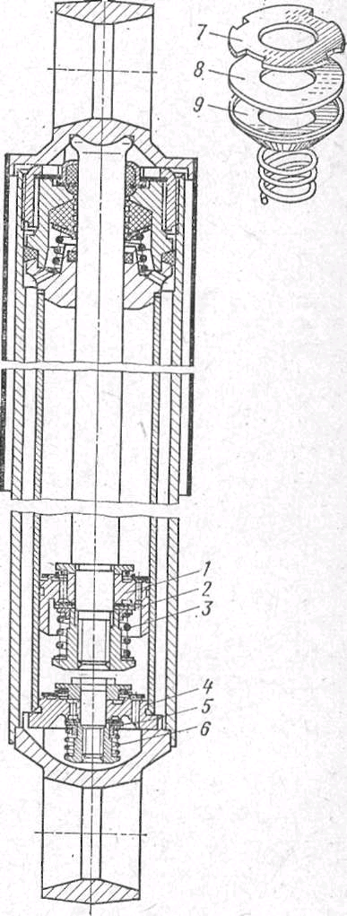

Рис. 6. Амортизатор автомобиля ЗИЛ-131 и детали клапанов сжатия и отдачи

1 – поршень; 2 – клапан отдачи; 3, 6 – пружина; 4 – днище; 5 – клапан сжатия; 7 – дроссельный диск; 8 – диск, 9 – тарелка.

При плавных сжатии и отдаче каждый из клапанов закрыт, и жидкость перетекает через внутренний ряд отверстий в поршне или днище и вырезы дроссельного диска. При резком сжатии или отдаче преодолевается усилие пружин 6 или 3, и жидкость вытекает через открытые клапаны, чем ограничивается сила сопротивления амортизатора.

Телескопический амортизатор может быть установлен в подвеске вертикально или с наклоном. Часто его размещают внутри витых пружин. Корпус и шток амортизатора закреплены с помощью резинометаллических шарниров, обеспечивающих бесшумную работу амортизатора и не нуждающихся в смазке. Телескопические амортизаторы обычно применяют в передних и задних подвесках легковых автомобилей и автобусов. У грузовых автомобилей ими оборудуются в основном передние подвески и значительно реже — задние.

**1.6 Устройство колёс**

Колёса автомобилей ЗИЛ – 131 и ГАЗ – 53А состоят из диска и обода (рис 7). Колёса автомобиля КамАЗ бездисковые. Обод колёс у грузовых автомобилей плоский, имеет два бортовых кольца. Съёмное бортовое кольцо неразрезанное и закреплено на ободе разрезным замочным кольцом.

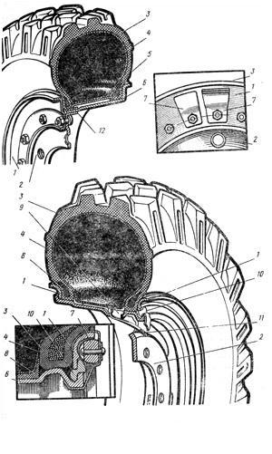

Рис. 7 Колесо автомобиля ЗИЛ 131

1 – бортовое кольцо; 2- диск; 3 – покрышка;4 – камера; 5 – распорное кольцо; 6 – обод; 7 – балансир; 8 – ободная лента;9 - уплотнитель вентильного паза; 10 – замочное кольцо; 11 – вентиль камеры; 12 – посадочное кольцо.

На дисках колёс выполнены конические отверстия, которыми колесо устанавливают на шпильки. Гайки колёс также имеют конус. Совпадением конусов гаек с конусными отверстиями на дисках обеспечивается точная установка колёс.

У грузовых автомобилей на заднюю ось с каждой стороны устанавливают по два колеса. Внутренние колёса закреплены на шпильках колпачковыми гайками с внутренней и наружной резьбой, а наружные колёса – гайками с конусом. Для предотвращения самоотвёртывания гаек при ускорении и торможении автомобиля гайки левой стороны имеют левую резьбу, а гайки правой стороны – правую.

Колёса автомобиля КамАЗ устанавливают на конических поверхностях ступиц колёс и крепят прижимами. Для установки колеса на ступице внутренняя поверхность обода имеет конус. Между ободьями сдвоенных задних колёс установлено проставочное кольцо. Все шпильки колёс автомобиля КамАЗ имеют правую резьбу.

Запасное колесо автомобилей ЗИЛ – 131 и ГАЗ – 53А устанавливают на откидном кронштейне на раме под передней частью грузовой платформы.

**1.7 Автомобильные шины**

Рессоры и амортизаторы не предохраняют автомобиль от мелких толчков, возникающих при наезде на небольшие неровности. Для поглощения небольших толчков и смягчении ударов при наезде на препятствия применяют пневматические шины. Смягчение ударов и поглощение мелких толчков осуществляется за счёт сжатого воздуха в шинах и их упругости.

Пневматическая шина состоит (рис. 8) из покрышки, камеры и ободной ленты. Главной и наиболее сложной частью шины является покрышка, которая защищает камеру от повреждения и обеспечивает хорошее сцепление колеса с дорогой. Основными материалами, идущими на изготовление покрышки, являются резина и специальная ткань (корд) из очень прочных продольных нитей (основы) и разреженных поперечных (утка).

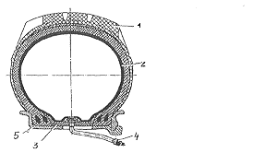

Рис. 8 Автомобильная шина

1 – покрышка; 2 – пневмокамера; 3 – ободная лента; 4 – вентиль; 5- обод.

Покрышка состоит из каркаса, беговой дорожки (протектора), боковой и бортовой частей. Каркас изготовлен из нескольких слоёв тканей (корд) с резиновыми прослойками между ними. В покрышках диагонального построения нити корда расположены под углом друг к другу. Вдоль окружности по беговой части проложен протекторный слой из прочной износостойкой резины. Для хорошего зацепления колёс с дорогой по поверхности протектора сделаны углубления, образующие протекторный рисунок. Форма рисунка определяется условиями работы автомобиля. Для хороших дорог применяют шины с мелким дорожным рисунком, а для плохих дорог и бездорожья - с крупным направленным рисунком.

При установке колеса, шина которого имеет направленный рисунок протектора, необходимо следить, чтобы стрелка на боковине покрышки соответствовала направлению вращения колеса. Этим достигается лучшее зацепление с дорогой и уменьшение износа покрышки.

1. **Балансирующая подвеска ЗИЛ 131**

Балансирная подвеска применяется в трехосных автомобилях, средний и задний ведущие мосты которых обычно располагаются близко один к другому. Иногда ее используют на четырехосных автомобилях и многоосных прицепах. Балансирная подвеска может быть зависимой и независимой. Первый тип подвески более распространен.

Балансирная подвеска обеспечивает равномерное распределение вертикальных нагрузок по осям вне зависимости от условий движения, а также высокую проходимость автомобиля. На рис. 9 показана балансирная подвеска грузового автомобиля ЗИЛ-131. Она выполнена на двух продольных полуэллиптических листовых рессорах с шестью продольными реактивными штангами.

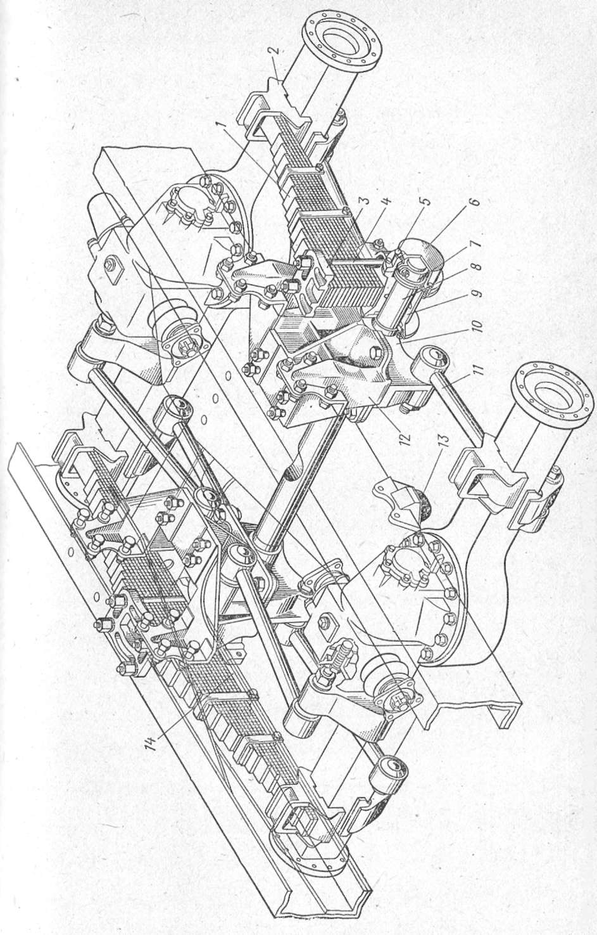

Рис. 9 Балансирующая подвеска ЗИЛ 131

1 – листовая рессора; 2 – опора; 3 - накладка; 4 – стремянка; 5 – пробка; 6 – крышка; 7 – гайка; 8 – ось; 9 – ступица; 10, 12 – кронштейн, 11 – реактивная штанга; 13 – резиновый буфер; 14 – отбойный лист.

Рессора 1 средней частью прикреплена к ступице 9 посредством накладки 3 и стремянок 4. Концы рессоры свободно установлены в опорах 2, приваренных к балкам мостов. Ступица размещена на конце оси 8 на втулке, которая изготовлена из антифрикционного материала и запрессована в ступицу. Ступица I закреплена на оси гайкой 7 и снаружи закрыта крышкой 6. В крышке имеется отверстие с пробкой 5 для заливки масла, а в ступице — отверстие с пробкой для его слива. Для предотвращения вытекания смазки и защиты ступицы от загрязнения с внутренней ее стороны установлены самоподжимной сальник, а также уплотнительные кольца. Ось 8 запрессована в кронштейны 10 и установлена на раме поперек автомобиля в кронштейнах 12. Каждый мост соединен с рамой тремя продольными реактивными штангами 11. Концы этих штанг закреплены в кронштейнах на раме и мостах. Для крепления используются неразборные шаровые шарниры, которые запрессованы в головки штанг. Шарнир состоит из шарового пальца, обоймы и вкладыша. Вкладыш изготовлен из тканой ленты, пропитанной специальным составом. Шарнир уплотнен защитным чехлом, под который заложена смазка. Ход мостов вверх ограничивается резиновыми буферами 13, установленными на лонжеронах рамы, а ход мостов вниз — специальным отбойным листом 14, который находится между ступицей и рессорой.

**Список использованных источников**

1. Калисский В.С., Мазон А.И. Автомобиль М.: Транспорт, 1998.

2. Боровских Ю.И., Буралев Ю.В. Устройство и техническое обслуживание автомобилей М.: Высшая школа, 1999.